Model Name：QUIET
キャリアを付けて、旅の道具を積み込めば、クラシカルなライトツーリング車。
また、ある時はダートドロップハンドルを付けて、タフなタイヤを履けばグラベルグラインダー。
多彩な顔を持つオールロードバイクです。

イメージ：https://www.yanagicycle.com/standerd-model

ご連絡先
お名前:
ご住所:

お電話番号:
Email:

ボディインフォメーション
身長:
体重:
年齢:

標準的な使用
パイプ / Tange Prestige Over size tubes
最大タイヤサイズ / 700_35c
ブレーキ / V カンチブレーキ
フロントラックマウント / 標準装備
リアエンド / 130mm ストレートドロップ クイックレリース
シートポスト径 / 27.2mm
ボトルケージ / 3箇所
フロントフォーク / 1-1/8 OS クロモリベンドフォーク
フロントディレイラー / 28.6mm バンド
BBシェル / 68mm JIS

フレームオプション // ( 加算、下に無い仕様は要ご相談)
Di2内装 //\15000 ブレーキアウター内装 //\6000

オリジナルフロントラック //\20000 Rear Rack Mount //\5000

ポンプペグ //\3000 ディスクブレーキ (QR 135mm) //\0

ディスクブレーキ (Front 100_12mm Thru / Rear 142_12mm Thru ) // \15000

フレームカラー (カラーサンプルを添付して、仕上をお選びください)
ツヤ有り / ツヤ消し / パール //￥5000

4つのキーポジション または ジオメトリに関する寸法をご入力ください

A : サドル高 (mm)
BB中心から、サドル上端までの距離.

B : リーチ (mm)
サドル先端から、ハンドルバー中心までの距離

C : ハンドルバー落差 (mm)
地面からサドル上端までの垂直距離を測ります。
次に地面かハンドルバー（上ハンドル）中心までの垂直距離を測ります。
一つ目の距離から二つ目の距離を引いてください、それがハンドルバー落差になります。

D : サドル後退 (mm)
下げ振りを使用します。
下げ振りの糸をサドルの先端に当て垂直に垂らします。
BB中心より下げ振りの糸までの距離がサドル後退になります。

1 : シートチューブ長(mm)

2 : 仮想ホリゾンタルトップチューブ長(mm)

3 : ヘッドチューブ長(mm)

4 : シート角(度)
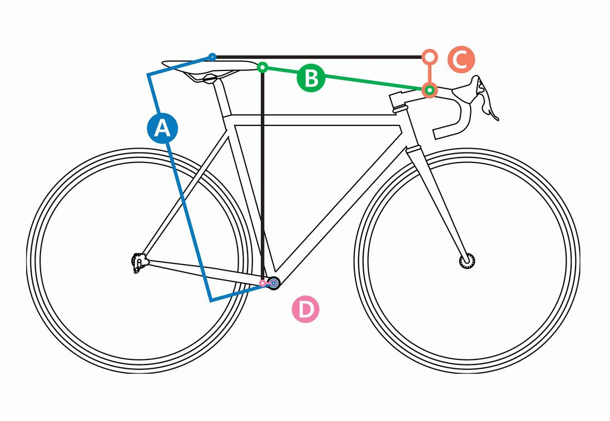
Please send your completed form to iikou1115@gmail.com

